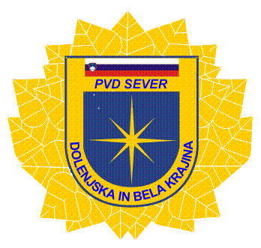 | POLICIJSKO VETERANSKO DRUŠTVO »SEVER«  DOLENJSKA IN BELA KRAJINA, Ljubljanska cesta 30, 8000 Novo mesto  http://www.sever-dbk.si tajnik društva:040 750 970, e-mail: tone.kos@policija.si, MŠ: 1469835, DŠ: 54183278, TR: SI 56 6100 0002 0227 369 Delavska hranilnica v Novem mestu, PE Bršljin.

Vabilo na

»Po novoletni veteranski pohod«

V SOBOTO, 6. 1. 2024, s pričetkom ob 12,00 uri
izpred Gasilskega doma na Dolnji Lokvici

Med pohodom bomo imeli krajši postanek v Dragomlji vasi in nato nadaljevali pot v Dolnji Suhor, kjer Občina Metlika, ZB za vrednote NOB Metlika in KO ZB za vrednote NOB Suhor organizirajo spominsko slovesnost ob 80-letnci odhoda borcev XIV. divizije na Štajersko.
Pot ni zahtevna in je primerna za vse generacije. Za vse tiste, ki bi vam pot predstavljala prevelik napor, se nam lahko pridružite kjerkoli ob poti ali na sami prireditvi. Povabite lahko tudi svoje družinske člane, prijatelje in znance, da se nam pridružijo. Za lažje premagovanje poti, si lahko udeleženci vzamejo s seboj tudi kakšno okrepčilo.
Člani Policijskega veteranskega društva Sever bomo že pred pohodom obiskali nekatere lokacije, kjer je bilo v času vojne leta 1991 shranjeno orožje, strelivo in druga oprema. Pohoda se bomo veterani udeležili s pohodniškim praporom in v uniformah s simboli društva.
Udeležba na pohodu je na lastno odgovornost.

Ob zaključku leta vam želimo, da bi božične in novoletne praznike preživeli v miru in zadovoljstvu. Novo prihajajoče leto 2024 pa naj vam prinese veliko zdravja sreče in veselja.
Veteranski pozdrav

PVD Sever DBK Odbor Metlika
Anton Žunič
Predsednik

